PEDIDO DE PROVIDÊNCIAS Nº 844/2022
Capina e recolhimento de galhos secos que estão sobre o passeio público na extensão da Rua Santo Ângelo, do nº 25 ao nº 97, no Bairro Guarani.
Solicita-se, após os trâmites regimentais, que seja enviada cópia da presente proposição ao Poder Executivo, para que realize a seguinte providência:

Capina e recolhimento de galhos secos que estão sobre o passeio público na extensão da Rua Santo Ângelo, do nº 25 ao nº 97, no Bairro Guarani.

Novo Hamburgo, 21 de março de 2022.
Vereadora Lourdes Valim

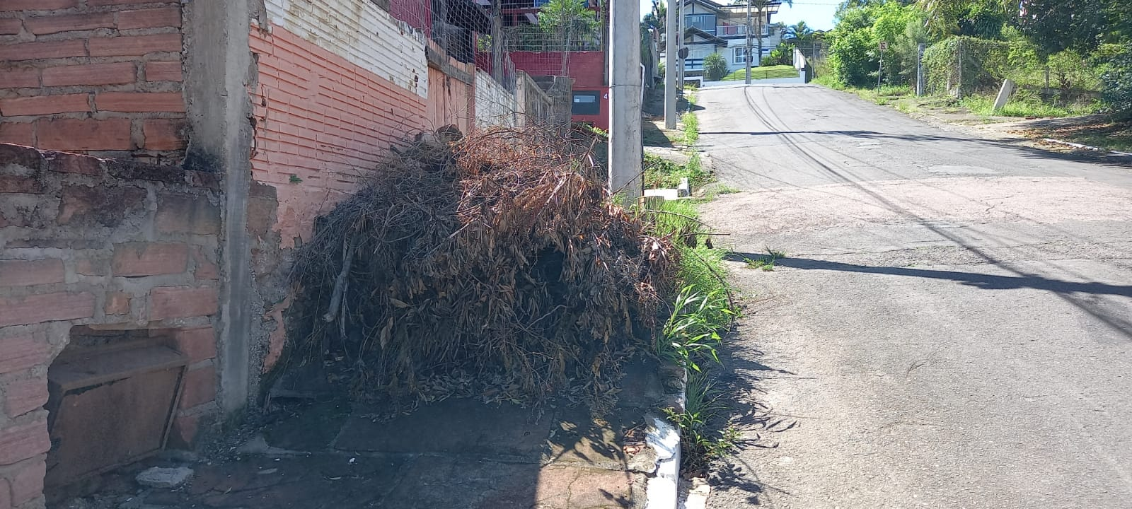
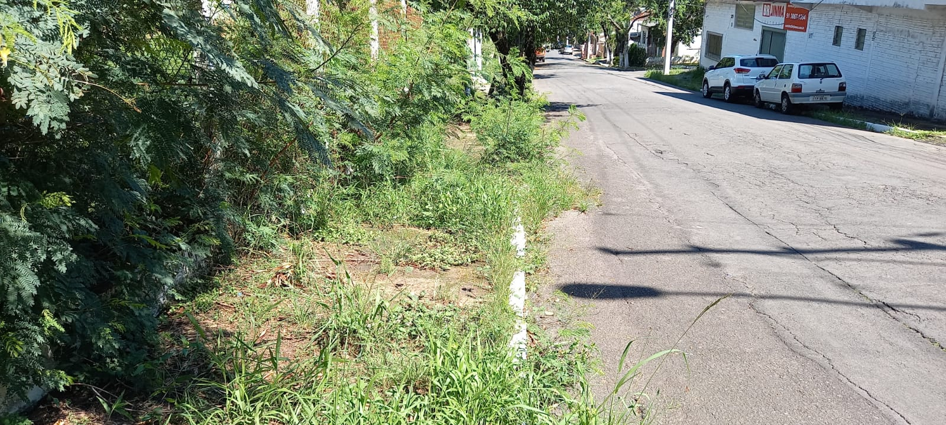

Obs.: Redação conforme o original da autora.
/AS

